ABRIL

Lunes 4 de abril

*Ed. Física

*Cs. Sociales

2 de abril recordamos a los caídos y veteranos de Malvinas.

*Entonamos la marcha a Malvinas. Miramos un video y reflexionamos sobre lo sucedido en 1982.

Proyecto “Conociendo a nuestra ciudad”

Trabajamos en parejas con la información sobre el Refugio Berghof.

Dicha información será incluída al padlet.

----------------------------------------------------------------------------------------------------

Martes 5 de abril.

*Matemática

Realizaremos la actividad pendiente de la semana pasada.

Lula tiene $218 durante 7 días su abuela le regala $10. ¿Cuánto dinero tendrá al finalizar la semana?

|  |  |  |  |  |  |  |  |
| --- | --- | --- | --- | --- | --- | --- | --- |
| Hoy | Día 1 | Día 2 | Día 3 | Día 4 | Día 5 | Día 6 | Día 7 |
| $218 |  |  |  |  |  |  |  |

¿Cuál fue la cifra que cambió en todos los registros?

¿ Y si la abuela le regala $100 durante 7 días ?

|  |  |  |  |  |  |  |  |
| --- | --- | --- | --- | --- | --- | --- | --- |
| Hoy | Día 1 | Día 2 | Día 3 | Día 4 | Día 5 | Día 6 | Día 7 |
| $218 |  |  |  |  |  |  |  |

*Lengua

Hora de lectura.

Capítulo 7 de “Todavía quiero ser Pérez.

Para pensar después de la lectura.

**Capítulo 7 “Cartas urgentes”**

1. ¿A qué palabras prohibidas pensás que se refería Tonia?
2. ¿Por qué los niños están molestos con el ratón Pérez?
3. ¿Qué reclaman los “Ratones de arriba?
4. ¿Por qué crees que el capítulo se llama “Cartas urgentes”?

Tarea para casa

Leer para el jueves 7 leer los capítulos 8 y 9 de Todavía quiero ser Pérez.

Miércoles 6 de abril.

*Matemática

Escribí con letras el número que corresponde a cada casillero sombreado.

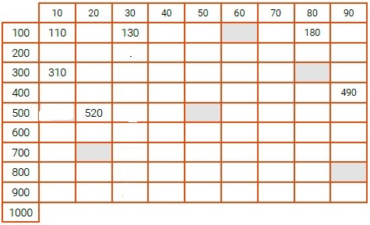

Observando el cuadro de la actividad anterior resolvé las siguientes consignas.

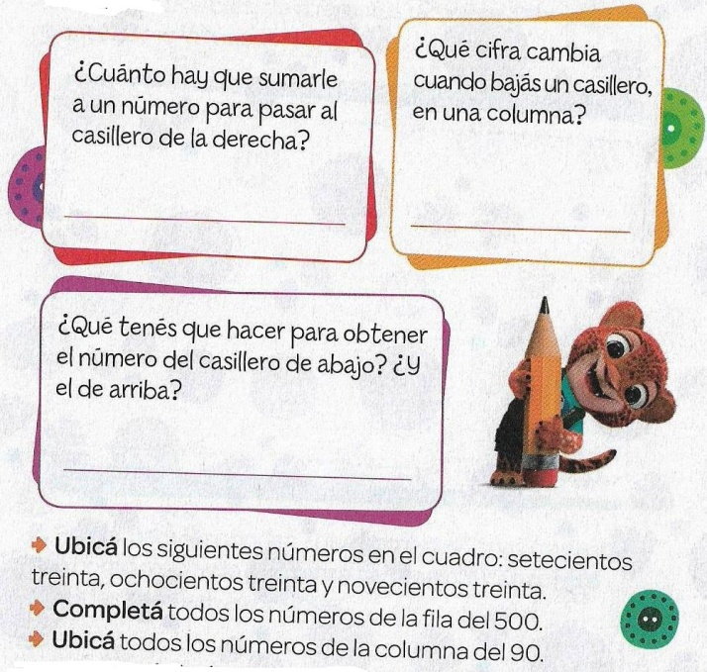

Para jugar y pensar.

En el pizarrón se escribe un número del 10 al 999. Pasa un representante de cada Houses y arroja un dado grande cuyas caras tienen +100, -100, +10, -10, +1, -1. Cada equipo en su pizarra debe escribir el número que corresponde según la cara del dado que haya salido.

En el cuaderno.

|  |  |  |  |  |  |  |  |
| --- | --- | --- | --- | --- | --- | --- | --- |
|  | 53 | 76 | 90 | 132 | 385 | 704 | 900 |
| +1 |  |  |  |  |  |  |  |
| +10 |  |  |  |  |  |  |  |
| +100 |  |  |  |  |  |  |  |

|  |  |  |  |  |  |  |  |
| --- | --- | --- | --- | --- | --- | --- | --- |
|  | 153 | 676 | 110 | 132 | 385 | 704 | 900 |
| -1 |  |  |  |  |  |  |  |
| -10 |  |  |  |  |  |  |  |
| -100 |  |  |  |  |  |  |  |

----------------------------------------------------------------------------------------------------

Jueves 7 de abril

*Lengua

Hora de lectura.

Capítulos 8 y 9 de “Todavía quiero ser Pérez”

*Conversamos entre todos. **Capítulo 8**

¿Cuál es el gran secreto de los Pérez?

¿Quiénes son los “ratones de arriba?

Volvé a leer la página 52 y subrayá ¿Para qué los ratones usaban los dientes de los niños?

En la página 52 y 54 subrayá cómo se fundó la Gran escuela Pérez.

Según el Director, ¿De quién es la culpa de todo este lío?

¿Qué sucedió cuando el Director era un joven Pérez?

¿Por qué los ratones viejos pensaban que la luna era de queso? ¿Qué decidieron hacer?

*Conversamos entre todos. **Capítulo 9**

¿En qué consiste el Gran proyecto Luna? ¿Quiénes fueron, porqué los eligieron?

Expliquen qué quiere decir esta frase “Comprobamos que el verso no era un verso”

En el cuadernito.

1-Escribí con tus palabras ¿cuál es el secreto de los ratones y los dientes?

2-Escribí una oración contando lo que sucede en el dibujo de la página 59.

3-Escribí qué se hace ahora con los dientes de los niños.

4- Escribí por qué es tan importante que se descubra quién es el nuevo Pérez

5- Dibujá cómo te imaginás a los “Ratones de arriba”

--------------------------------------------------------------------------------------------------

Viernes 8 de abril.

*Ciencias Sociales

*Terminamos de armar entre todos lo que irá en el padlet sobre el refugio Bergohf.

Se agrupan de a 4 para trabajar con la información que trajeron. La muestran en el grupo y la leen.

Consigna general. Subrayen en los textos lo que les parezca muy importante y quieran compartir en el padlet.

*Computación comenzamos a armar el padlet.

Cada grupo escribe el lugar que les tocó investigar.

Al regresar ejercitamos cursiva.

